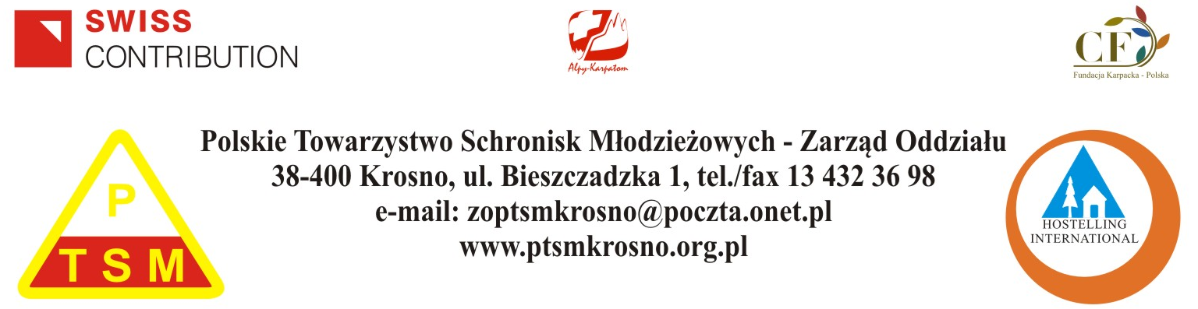

W dniu 05 czerwca 2013 roku podpisana została umowa pomiędzy Fundacją Karpacką – Polska a Polskim Towarzystwem Schronisk Młodzieżowych Zarządem Oddziału w Krośnie w sprawie realizacji projektu pn. „Alpy Karpatom – program na rzecz uwolnienia potencjału ekonomicznego górskich obszarów Podkarpacia poprzez transfer praktyk szwajcarskich”.
Przedmiotem niniejszej umowy było udzielenie dotacji na realizację projektu pn. „XXXVI Wojewódzki Zlot Młodzieży PTSM w Bieszczadach”
Projekt otrzymał dofinansowanie w wysokości 21 000 PLN i jest współfinansowany przez Szwajcarię w ramach szwajcarskiego programu współpracy z nowymi krajami członkowskimi Unii Europejskiej.
Celem realizacji projektu „Alpy Karpatom” jest doprowadzenie do trwałej zmiany w zakresie społeczno-ekonomicznym regionu obszarów górskich Podkarpacia. W ramach projektu podejmowane będą różnorodne inicjatywy na rzecz rozwoju regionalnego terenów południowo-wschodniej Polski, położonych bezpośrednio w sąsiedztwie Słowacji i Ukrainy, w którym króluje pasmo górskie Karpat polskich.
Realizacja projektu przyczyni się do rozwoju turystyki pieszej w Bieszczadach, poznania wspaniałego regionu. Wojewódzki Zlot Młodzieży PTSM ma 35 letnie tradycje, jest wiodącą imprezą naszego Oddziału. Podczas pierwszych 20 Zlotów wędrówki młodzieży organizowane były we wszystkich regionach województwa krośnieńskiego. Od 1996 r. Zlot organizowany jest w Bieszczadach z zakończeniem w Lesku. We wszystkich edycjach imprezy brało udział 11280 uczestników reprezentując 891 szkół.
Uczestnictwo w Zlocie jest wspaniałą okazją dla młodzieży do poznania walorów krajoznawczo turystycznych Bieszczadów. Wędrówka na trasach zlotowych kształtuje u młodzieży postawy i nawyki uprawiania turystyki kwalifikowanej, aktywnego wypoczynku po nauce, kultury

wycieczkowania. Młodzież poznaje zasady zdobywania odznak, rozpoczyna lub kontynuuje zdobywanie odnaki MOK, GOT, Turysta Przyrodnik.
Udział w konkursach podczas zakończenia Zlotu daje możliwości sprawdzenia wiedzy i umiejętności turystycznych. Impreza wspomaga szkoły w realizacji edukacji regionalnej, prozdrowotnej i ekologicznej. Podczas Zlotu młodzież korzysta ze szkolnych schronisk młodzieżowych, które są pomocne w realizacji zadań wychowawczych i poznawczych
W projekcie uczestniczyć będzie młodzież szkół podstawowych i gimnazjalnych. Adresaci projektu są otwarci na poznawanie regionu, akceptują spędzanie czasu wolnego w aktywnych formach, chcą sprawdzać swoją wiedzę i umiejętności w organizowanych konkursach.
Realizacja tych działań jest przewidziana na okres od 01.07.2013 r. do 31.12.2013 r.

